DAFTAR RIWAYAT HIDUP
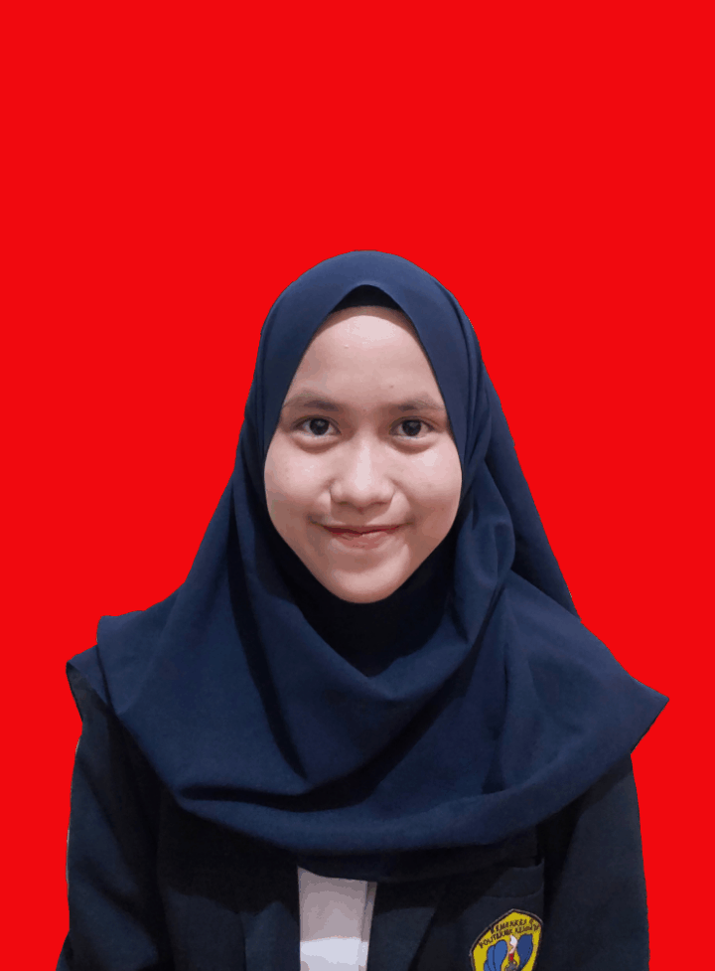

1. Nama : Novia Ayu Lestari
2. NIM : P17333120493
3. Tempat, Tanggal Lahir : Bandung, 14 November 1999
4. Agama : Islam
5. Status : Belum Menikah
6. Alamat : Gading Tutuka 1 Blok E2A No. 19 RT 01/RW 12
Ds. Cingcin, Kec. Soreang, Kab. Bandung.
7. Riwayat Pendidikan :
- Sekolah Dasar Negeri Cingcin 1, lulus tahun 2011.
- Madrasah Tsanawiyah Persis 60 Katapang, lulus tahun 2014.
- Sekolah Menengah Atas Negeri 1 Soreang, lulus tahun 2017.
- Program Studi Sanitasi Jurusan Kesehatan Lingkungan Poltekkes Kemenkes Bandung, lulus tahun 2020.
- Diterima menjadi mahasiswa Program Studi Sanitasi Lingkungan Jurusan Kesehatan Lingkungan Poltekkes Kemenkes Bandung tahun 2021.

